**“端午逢盛会，赛场逐先锋”——我院运动员在辽宁省第十四届运动会(群众组)国防体育运动比赛暨2023年辽宁省第九届国防体育运动锦标赛创佳绩**

2023年6月23日至24日，辽宁省第十四届运动会(群众组)国防体育运动比赛暨2023年辽宁省第九届国防体育运动锦标赛在中创国教（辽宁）教育科技训练基地隆重举行。我校运动员在参加的九项比赛中五项夺魁，四项获得好成绩，位居所有参赛队榜首。

在本次比赛中我院共承担了三项团体项目的竞赛组织，分别是由张永刚老师担任教练员，由曹坤、吴昊阳、孙东雷、陈雨慧四名同学参赛的极限弹药运输项目；由赵世杰和杨洋老师担任教练员，由张嘉琪、王然、王家浩、朱峰、周承泽五名同学参赛的2公里定向越野项目；由张永刚老师担任教练员，由高铭志、徐聪同学参赛的手榴弹投掷项目。其中极限弹药运输和2公里定向越野两个项目获得冠军，此外我院2021级退伍士兵侯雨雷同学作为学校另两项集体项目的参赛队员也获得了两项团体冠军。体育科学学院总计在此次比赛中为学校贡献10枚金牌，为校争光，为院争光！

向获奖的运动员和教练员们表示祝贺！望你们再接再厉，在今后的工作、学习和生活中获得更加优异的成绩。

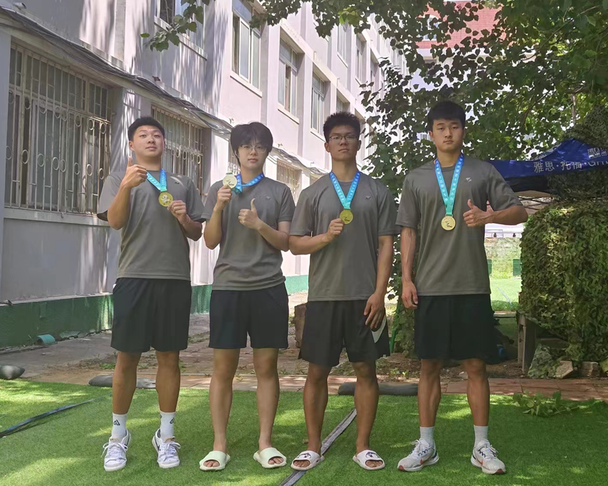

**限弹药运输**

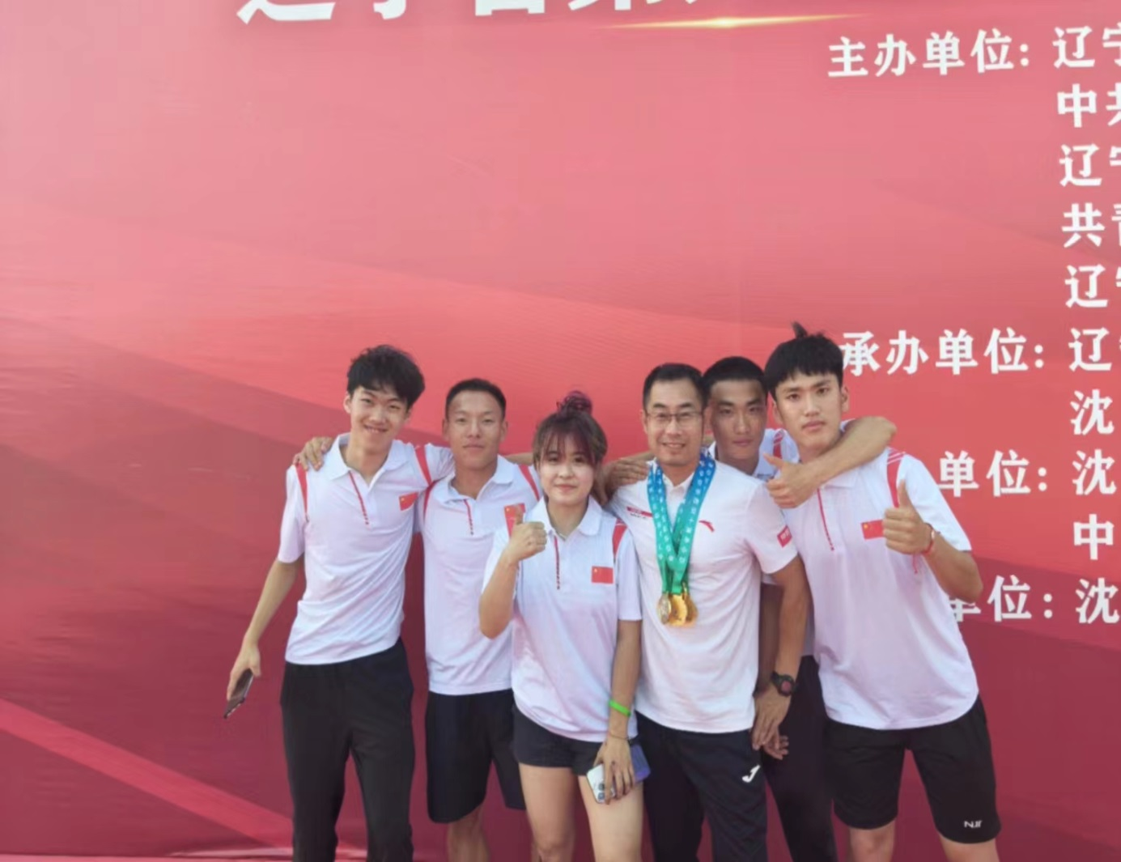

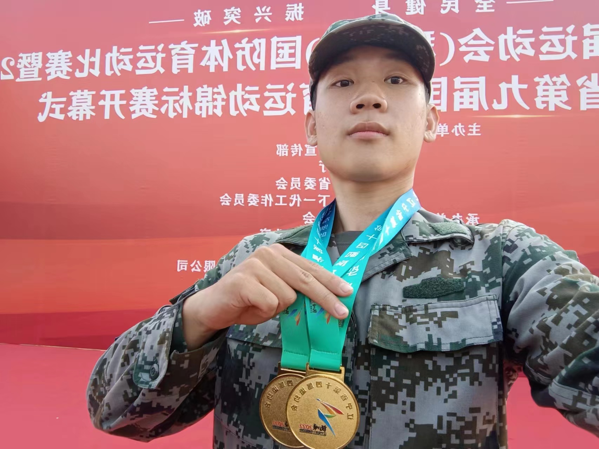

**2021级侯雨雷同学分别获得队列赛和战场救护赛冠军**